Паспорт специалиста

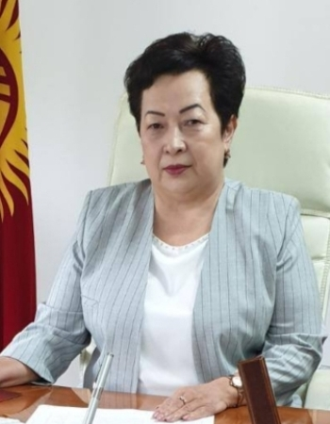
Идентификация личности
- Фамилия Кулова
- Имя Эркин
- Отчество Усеналиевна
- Пол женский
- Дата рождения 29.12.1960 год
- Место рождения КР, Иссык-Кульская обл.
Джеты-Огузский р-н, с. Тамга
- Национальность кыргызка
- Гражданство Кыргызская Республика

Образование
- Название ВУЗа Ленинградский финансово экономический институт
им.Н.А.Вознесенского., Год окончания ВУЗа 1983 год. Государство РФ.
- Вид аспирантуры (о/з/н) соискатель, ВУЗ (орг-ция) КНУ имени Ж.Баласагына
Государство Кыргызская Республика
- Вид докторантуры (о/з/н соискатель ВУЗ (орг-ция) Институт теоретической и прикладной математики, Национальной академии наук Кыргызской Республики,
Место работы
Государство Кыргызская Республика
город Бишкек
Организация Кыргызский Национальный Университет имени Ж.Баласагына
Должность декан экономического факультета
Наличие ученой степени
- Степень (К) Кандидат экономических наук. Отрасль наук Экономика
Шифр специальности (по ном. науч. работников) 08.00.12
Дата присуждения 04.10.2007, ВАК КР при Правительстве КР
- Степень (Д) Доктор экономических наук. Отрасль наук Экономика,
Шифр специальности (по ном. науч. работников) 08.00.12
Дата присуждения 30.10.2014, ВАК КР при Правительстве КР.

Наличие научных званий

- Ученое звание (доцент/снс) доцент, специальность Экономика
Дата присвоения 29.09.2016, диплом ДА № 001905

- Ученое звание профессор, специальность Экономика
Дата присвоения 25.12.2019, Диплом ПА № 001299

Научные результаты (всего) Количество публикаций – более 100, в т.ч. монографий – 3, учебно-методических - 27, патентов (актов внедрения) - 3

Научные труды: Шифр научной специальности 08.00.12

1. «Проблемы организации системы управленческого учета по объектам строительства», журнал Наука, новые технологии и инновации. №12, Бишкек, 2016. стр.128
2. «Элементы системы управленческого учета», журнал Известия Иссык-Кульского форума бухгалтеров и аудиторов стран Центральной Азии. № 1-2(12,13) 2016. стр. 424
3. «Методологические основы предпосылки применения управленческого учета на предприятиях строительной отрасли КР в соответствии МСФО», Сборник научных статей по итогам МНПК «Экономическая, налоговая и финансово-бюджетная стратегия РК на современном этапе»: Астана. 2016. С. 383
4 «Реформирования управленческого учета в строительстве Кыргызской республики в соответствии с МСФО», Материалы МНПК «Современные проблемы гуманитарных и естественных наук» в 2 частях. Москва, 2017, стр. 87
4. Монография. Совершенствование учета и анализа строительно-монтажных работ и их моделирование. Теория и практика. Издательство Махрint, Бишкек, 2018 г.
5. «Современные проблемы бухгалтерского учета и отчетности в России и странах содружества», Коллективная монография, Федеральное государственное образ. бюджетное учреждение высшего образования «Федеральный университет при Президенте РФ», Алматинская академия экономики и статистики, М., 2018г. 296 стр.
6. «Проблемы обеспечения управления бухгалтерской информацией», Коллективная монография под ред. Т.М. Мезенцевой и Н.В. Назаровой. – М., Алматы: Изд-во ТОО «Жания-Полиграф», 2019. – 307 с.
7. «Межстрановая гармонизация налоговых отношений», журнал Известия Иссык-Кульского форума бухгалтеров и аудиторов стран Центральной Азии, №3 (38) 2022, стр. 160

Резюме (заполняется сотрудниками ВАК КР)

Специальность (шифр) по которым может быть включен в состав совета

1. Основная ______ 2. Смежная _______ ______________ 3. Дополнительная ___________

Примечание: - при заполнении анкеты не использовать сокращения.

Дата заполнения «___»_____________________ 20____г.

Председатель ДС _________________________ ______________________
(подпись) (Ф.И.О.)

№ отдела ВАК КР __________________ Ответственное лицо ____________________

